Форум для родителей: «Безопасное детство»

(Слайд №1)

Авторы: Антипина Инна Николаевна - педагог-психолог, КГУ « сш. №13»
Чечулина АленаСтепановна – педагог-психолог, КГУ «Основная средняя школа –интернат»
Цель: повышение педагогической грамотности родителей в вопросах безопасности жизнедеятельности детей. Актуализировать знания родителей по проблеме буллинга в школе.
Задачи:
- Актуализировать знания родителей по теме «Буллинг».
- Формировать активную педагогическую позицию родителей.
- Научить родителей распознавать ситуации травли.
- Познакомить родителей со способами защиты своего ребенка от буллинга в школе.

Оборудования к занятию: Интерактивная доска; столы и стулья расставлены для работы в трех группах; маркеры; листы А 4;

1.Вступительная часть
- Здравствуйте, уважаемые родители, мы очень рады приветствовать Вас. Сегодня вы стали участниками городского образовательного Форума для родителей «Безопасное детство», который проходит в год ребенка. Форум – это возможность открытого общения родителей со специалистами, занимающимися вопросами воспитания и образования подрастающего поколения, и поиска эффективных способов решения вышеозначенных проблем.
2.Психологический позитивный настрой
Чтобы наше с вами взаимодействие было эффективным и принесло пользу, давайте попробуем психологически позитивно настроиться на работу.
Слайд №2 Упражнение «Как чихает слон»
Цель: разминка, укрепляющая сплоченность группы.
Время: 5 минут
Инструкция: «Знаете ли вы, как чихает слон? Послушаем. Для этого разделимся на три группы. Первая говорит: "Хрящики!"; вторая — "Ящики!"; третья—"Потащили!"».
Педагог-психолог поочередно взмахивает руками, указывая на ту или иную группу, а участники произносят слова. Когда ведущий поднимает обе руки вверх, каждая группа кричит свое слово, и получается такой звук, словно чихает слон. Ведущий заключает: «Будьте здоровы!»

Слайд № 3 Упражнения “Яблоня ожиданий ”
Каждый из нас начиная какую-либо работу, ждет от нее определенных результатов.
Уважаемые родители! Перед вами «Яблоня ожиданий», у вас на столах стикеры, в форме яблок. Каждый из вас сейчас должен сформулировать свои надежды и ожидания от нашей сегодняшней встречи и записать их на стикерах.
Вопросы: В чем заключаются ваши ожидания?

3.Актуализация и анализ темы. Групповая работа.
Итак, тема нашего сегодняшнего разговора: «Безопасность в школе. Профилактика буллинга». Будем надеяться, что тема, которую мы обсудим с вами сегодня, будет для Вас полезна, вы будите пользоваться рекомендациями, советами, которые здесь услышите.
Каждый из вас хочет видеть своих детей здоровыми и счастливыми. Замечательно, когда дети здоровы. Но, это бывает не всегда. Почему именно сегодня мы затронули проблему безопасного поведения детей? Дело в том, что дети взрослеют, они становятся все более и более самостоятельными, порой им приходится самим принимать решения.
Слайд № 4 Важнейшая задача семьи и школы - научить ребенка ответственно относиться к себе и окружающим людям, уметь предвидеть и распознавать опасности, соблюдать несложные правила личной безопасности, выработать модели поведения в экстремальных ситуациях.
Проблема безопасности детей сегодня является одной из самых серьёзных и актуальных, т.к. опасность подстерегает наших детей везде: на дороге, в лесу, дома, в школе, интернете, да и в любом месте, где может находиться ребёнок.
Слайд № 4 Основная ответственность взрослых по отношению к детям – это обеспечение безопасной среды, в которой дети могут жить и развиваться без угрозы для их жизни и здоровья. Поэтому мы всегда должны быть во всеоружии, чтобы суметь предотвратить те угрозы, которые могут негативно отразиться на здоровье и жизни детей.
- Все мы - педагоги и родители - пытаемся ответить на вопрос: «Как обеспечить безопасность наших детей?». Давайте вместе постараемся найти ответ на него. Начнем с того, что ответим на вопрос, что же такое безопасность? (ответы родителей)
Слайд № 5
- Безопасность - это положение, при котором не угрожает опасность кому - (чему) - нибудь. (Словарь Ожегова)
- Безопасность – это образ жизни, который гарантирует здоровье и счастливое будущее.
- Безопасность - обеспечение сохранности от угроз жизни и здоровья человека.
3.1 Просмотр ролика «Школьный буллинг»
А сейчас я предлагаю вам посмотреть ролик, над которым стоит «задуматься»
Вопросы:
- Какие чувства вы испытывали, когда смотрели этот видеоролик?
- Что вам захотелось сделать?
- Сталкивались ли вы с похожими ситуациями в своей жизни?
(также можно вспомнить отрывок из прекрасного советского фильма «Чучело» о девочке Лене Бессольцевой, которая стала жертвой агрессии и психологического давления со стороны одноклассников).
Слайд № 6 - А сейчас задайте себе вопросы, которые перед вами на экране найдите на них ответы. После чего попробуем найти ответы все вместе.
Скажите пожалуйста:
- Сколько времени в день вы посвящаете своим детям?
- Как вы его проводите?
- О чем вы обычно разговариваете?
- Какие вопросы задаете?
- Какие методы воспитания Вы используете?
(кричу, использую нецензурную лексику, применяю физическую силу,
Сегодня мы затронем современную, остросоциальную проблему, которая с каждым годом становится все популярнее и популярнее среди родителей и их детей-подростков. На нее нельзя закрывать глаза, ведь детская жестокость порой переходит все допустимые границы — речь пойдет о буллинге.
Слайд № 7 Что такое буллинг?
3.2. Упражнение «Ассоциации»
Цель: выразить отношение к понятию «буллинг»
Инструкция: С чем ассоциируется слово «буллинг» - что первое приходит в голову, когда слышите это слово. ставлю в угол, ограничиваю доступ к интернету, сотовой связи, игнорирую и т. д)

Слайд №8 На сегодняшний день ТРАВЛЯ («БУЛЛИНГ») — одна из наиболее распространенных проблем в школах и в детских коллективах, которая порождает многочисленные деструктивные явления и последствия: увеличивает риск суицида среди подростков, приводит к распространению и усилению агрессии и насилия в школе, снижению успеваемости, эмоциональным проблемам — повышению риска тревожного и депрессивного расстройств.

Очень часто трудно отличить буллинг от конфликта или единичной драки, поэтому и происходит подмена понятий: родители принимают каждый синяк или царапину за буллинг или, наоборот, даже самые явные признаки оставляют без внимания и оставляют для саморазрушения детские стычки.
Во многом развитию буллинга в школьных коллективах способствует и семейное воспитание, и то, какой климат сложился в образовательном учреждении.
Слайд № 9 Буллинг затрагивает различные сферы человеческой, и в частности, школьной жизни:
- чувство безопасности у школьников и учителей
- физическое и психологическое здоровье
- качество и эффективность деятельности
- культуру школьной жизни.
Слайд № 10 3.3. Упражнение «Скала».
Все выстраиваются в одну линию, плотно приставляя ноги к стоящим соседям, справа и слева, ухватившись за локти соседей. При этом необходимо. Чтобы у каждого было расстояние между собственными ногами 10 – 15 см. Это и есть скала. Задача каждого – по очереди пройти по «скале» так, чтобы не сорваться. Для этого необходимо, обнимая каждого и ставя свои ноги в оставленные промежутки, медленно и осторожно пробраться к краю «скалы». Первый участник, прошедший «скалу», должен встать в конец и продолжить «скалу».
Обсуждение:
- А можно, ли было поступить иначе?
- Если бы была еще возможность, Вы что-нибудь исправили бы?
Выделяют следующие виды буллинга:
- ПРЯМОЙ
- КОСВЕННЫЙ
Прямая травля происходит в основном в младшей школе, а косвенная наиболее распространена в среднем и старшем звене.
Слайд № 11 ПРЯМОЙ буллинг может проявляться в виде:
1) ФИЗИЧЕСКОЙ АГРЕССИИ (удары, пинки, побои, нанесение иных телесных повреждений, щипание, запугивания, обзывательства, жестокие шутки, притеснения через социальный статус, религию, расу, прикосновения сексуального характера);
2) ВЕРБАЛЬНОГО (СЛОВЕСНОГО) БУЛЛИНГА (издевательства или запугивания с помощью жестоких слов: постоянные оскорбления, угрозы и неуважительные комментарии о внешнем виде, религии, этнической принадлежности, инвалидности и т.д.).
3) СОЦИАЛЬНОГО БУЛЛИНГА/ИЗОЛЯЦИИ (жертва умышленно изолируется, выгоняется или игнорируется частью учеников или всем классом, детским коллективом).
Гораздо сложнее выявить проявление КОСВЕННОГО буллинга, который включает в себя такое поведение, как распространение слухов и ложной информации о жертве. Если прямое насилие можно объективно наблюдать, то косвенная агрессия распознается на этапе, когда жертва испытывает на себе серьезные психологические последствия травли или обращается за помощью к третьему лицу.
Слайд № 12 3.4. Как определить, что Ваш ребёнок стал жертвой травли?
Дети не всегда могут рассказать взрослым о своих проблемах в школе. Поэтому родителям важно вовремя распознать, что ребёнок стал жертвой травли. Об этом могут свидетельствовать следующие признаки:
- ребёнок негативно относится к школе, использует любую возможность, чтобы туда не ходить;
- возвращается из школы подавленный;
- часто плачет без очевидной причины;
- ничего не рассказывает об одноклассниках и школьной жизни;
- нарушение сна и аппетита;
- синяки и ссадины на лице или теле, порванная одежда.

Слайд № 13 3.5.Кто участвует в травле?
В ситуации буллинга обычно принимают участие жертва, агрессор и наблюдатели, защитники т.е. участники буллинга. Поговорим о каждой из этих ролей.
Жертва
Повод для травли может быть совершенно любой. Чаще всего жертвами становятся дети:
- с физическими недостатками или особенностями развития (сниженный слух или зрение, ДЦП и др.);
- неуверенные в себе, замкнутые, с повышенной тревожностью и низкой самооценкой;
- с особенностями внешности (веснушки, полнота/худоба и др.);
- с низким интеллектом и проблемами в учебе;
- «любимчики» учителей или, наоборот, изгои.
Что объединяет всех жертв, так это невозможность противостоять обидчику, защитить себя, дать отпор.

Агрессор
Потенциальный буллер – это человек:
- с низкой самооценкой, которую он стремится поднять за счёт унижения других;
- стремящийся быть в центре внимания любой ценой;
- агрессивный, жестокий, склонный к доминированию и манипулированию;
- чаще с проблемами в семейных и детско-родительских отношениях.
Агрессорами могут быть дети, как из неблагополучных семей, так и из семей с высоким материальным положением.
Наблюдатели
Это самая большая категория участников школьного буллинга. Наблюдатели – это те люди, которые оказываются вовлечены в ситуацию травли. Здесь, как правило, три варианта развития событий.
- Либо наблюдатель встаёт на защиту жертвы, сам оказываясь под ударом и рискуя стать новой жертвой (вспомните мальчика из фильма «Чучело», защищавшего Лену Бессольцеву).
- Либо наблюдатель занимает пассивную позицию, никак вмешиваясь в конфликт.
- И третий вариант, когда наблюдатель активно поощряет агрессора и спустя какое-то время присоединяется к нему.
Защитники (дети, которые занимают очевидную позицию против травли, либо активно противодействуют нападающим и предпринимают действия для прекращения издевательств, либо успокаивают и поддерживают жертву). Существует экспериментальное исследование, показывающее позитивную роль в разрешении ситуации школьной травли защитников: при наличии защитников буллинг заканчивается, не успев начаться. Если же никто не вступается за жертву, то это «становится хорошей почвой для дальнейшей травли — дает обидчикам все основания покрасоваться, унижая другого ребенка».
Слайд №14 3.6 Групповая работа по рядам (выбрать признаки из предложенного списка)
1 ряд «Типичные признаки жертвы буллинга»

2 ряд «Типичные признаки агрессора буллинга»
3 ряд упражнение «Угадай кто»

Слайд №14 3.7. Упражнение «Угадай кто»
Цель: научить участников тренинга распознавать социальные роли буллинга.
Сейчас мы с вами объединимся в 3 группы. Задача для каждой группы одинакова. Вы получите одинаковое количество картинок и попробуете среди них найти жертв буллинга, агрессоров и наблюдателей. Каждая группа представит свои наработки и объяснит, почему она так думает.
Слайд №15 3.8. Работа в группах (деление на группы)
Уважаемые участники: «давайте с вами разделимся на 2 группы», для этого вытяните себе картинку и сядьте в определенную группу.
Сейчас мы с вами постараемся найти ответы на следующие вопросы:
1.Группа «лимон» в ходе групповой дискуссии постарается найти ответ на вопрос: «Что предпринять родителям в ситуации, когда ребенок жертва?»
2. Группа «апельсинов» постарается найти ответ на вопрос: «Что предпринять родителям в ситуации, когда ребенок буллер?»
После обсуждения, представитель от каждой группы высказывается по данному вопросу.
Психолог подводит обсуждение родителей к конкретным рекомендациям, проговаривает алгоритм.
Слайд №16
- Оказать психологическую и эмоциональную поддержку ребенку, дать понять ребенку, что вы на его стороне и приложите максимум усилий, чтобы урегулировать сложившуюся ситуацию с травлей. Важно показать, что вы услышали ребенка. Что он больше не один на один со своей проблемой, что взрослый знает и обязательно поможет.
- Не поддаваться паническим и агрессивным настроениям, сохранять спокойствие. Первоочередная задача — успокоиться самому и успокоить ребенка, обеспечив ему ощущение защищенности и эмоционального комфорта. Ваша тревога только усугубит травму ребенка, а эмоции не позволят установить доверительный контакт для преодоления травли.
- Внимательно выслушать ребенка. Разобраться в причине и последовательности событий, задавать вопросы и попытаться узнать его мнение по поводу причины сложившейся ситуации. Ребенок должен попытаться самостоятельно проанализировать свои действия и понять, могли ли его поступки послужить причиной травли. Ни в коем случае не критиковать и не обвинять ребенка в сложившейся ситуации. Важно донести до него мысль, что на месте «жертвы» может оказаться каждый.
- Уверить ребенка в том, что проблема не у того, кто является жертвой, а у того, кто выступает агрессором. Шаблон, который является общим для всех моделей поведения агрессоров, заключается в том, что обидчик утверждается в своей самооценке «нездоровым» способом. Это является показателем неадекватного восприятия себя и окружающего мира. Иногда психологи называют это доминантным поведением, т.е. желанием получить власть над другими людьми
- Обучение навыкам преодоления трудностей. Понимая такую особенность буллинга, как дисбаланс власти, стоит объяснить ребенку, что агрессор тем сильнее, чем сильнее расстраивается или злится жертва. Буллинг — игра власти, в которой побеждает тот, кто не расстраивается и не злится. Наоборот, юмор, молчание или уверенный ответ, то есть неагрессивная защита себя, могут предотвратить дальнейшую атаку. Тогда агрессору перестанет нравиться игра и, не получив желаемого, он отступит. По сути, родитель здесь выступает в роли «тренера» для своего ребенка
Слайд №17 3.9 Упражнение «Мы делили апельсин»

ЧЕТЫРЕ способа разрешения КОНФЛИКТА:
1. Соперничество - высокая активность при нежелании сотрудничать (добиться цели любой ценой).
2. Избегание - нет ни активности, ни желания сотрудничать (уводит разговор в сторону).
3. Приспособление - отсутствие активности при явном желании сотрудничать (плывете по течению).
4. Сотрудничество - высокая активность и выраженное желание сотрудничать.
Способы поведения в конфликте при СОТРУДНИЧЕСТВЕ (Мы делили апельсин):
1. Дипломатия - вы стараетесь рассудить, кому апельсин нужнее.
2. Компромисс - чистите апельсин и делите поровну.
3. Воля судьбы. Тянете жребий.
4 Конструктивный поиск - узнать, кому и зачем нужен апельсин (кого-то мучает жажда-сок, кто-то хочет, есть - мякоть, кому – то кожура для цукатов, а третьему - косточки для дерева).

Слайд №18 3.10 Если вы заметили тревожные признаки буллинга
- Не игнорируйте чувства ребёнка
- Проявите искренний интерес к происходящему
- Ежедневно общайтесь и поддерживайте ребенка
- Внимательно следите за настроением и поведением детей
- Дайте ребенку понять, что он может обратиться за помощью, довериться вам и людям, которые профессионально оказывают помощь в таких ситуациях
- Научите ребёнка, что он должен сообщать о фактах буллинга и кибербуллинга взрослым
Выясните: ваш ребенок подвергается буллингу или сам является инициатором травли!
Если Вы заметили какие-либо изменения в характере ребенка, обратитесь за помощью к психологу или другому специалисту.

Слайд №19 3.11 Как общаться с ребенком, чтобы он вам доверял:
- Интересуйтесь не оценками, а настроением.
- Спрашивайте, не как дела в школе, а как дела с друзьями, что было интересного, что огорчило, а что порадовало. Сместите акцент на чувства. Важно проявлять искренний интерес, а не формально задавать вопросы.
- Слушайте ребенка (без комментариев, без оценки, без советов).
- Расскажите, как прошел ваш день. Поделитесь с ним как с другом и как с равным.
- Обнимайте ребенка и говорите, как вы скучали без него, как вам его не хватало, как вы его любите, и как рады, что наконец-то дома рядом с ним.

Слайд №20 Если профилактические меры не помогли и ваш ребёнок оказался жертвой буллинга, родители должны:
- прежде всего, понять истинную причину произошедшего с ним;
- убедиться, что ваш ребёнок действительно стал жертвой школьного буллинга;
- сообщить об этом классному руководителю, социальному педагогу, школьному психологу;
- сообща найти пути выхода из сложившийся ситуации;
- если ребёнок был сильно напуган и потрясён случившимся, не отправлять его на следующий день в школу;
- при сильно пережитом стрессе попытаться перевести ребёнка в другой класс или даже в другую школу.

Слайд №21 3.12 Что может сделать родитель для создания безопасной среды?
Для того чтобы Ваш ребенок не совершал буллинг и не был жертвой буллинга, обратите внимание на следующие моменты:
- не позволяйте агрессивное обращение среди членов семьи.
Ребенок копирует то, что видит дома. А дома он часто видит и жертву, и агрессора. Поэтому может скопировать любую из моделей.
- вселять у детей уверенность в свои силы и возможности;
- внушать им оптимизм и надежду;
- проявлять сочувствие и понимание;
- осуществлять контроль за поведением ребенка, анализировать его отношения со сверстниками

Слайд №22 Что нельзя делать родителям
Искать причину в жертве травли. Обвинять жертву травли в том, что ее травят. («Сам виноват, не умеет общаться, плохо учится, не умеет находить общий язык с остальными, не может за себя постоять»).
- Ждать, что ситуация разрешится сама.
- Не замечать проблему.
- Путать травлю, конфликт и непопулярность.
- Считать травлю исключительно проблемой жертвы.
- Давить на жалость к жертве.
- Отправлять ребенка самостоятельно разбираться со своими проблемами.
- Самим разбираться с обидчиками.

Слайд №23 Какие советы нельзя давать ребенку
- «Не обращай внимания»
- «Дай сдачи»
- «Разбирайся сам со своими проблемами»
- «Учись налаживать отношения»
- «Не бойся»
Слайд №24 Рекомендации родителям

- Никогда не занимайтесь воспитанием ребенка в плохом настроении. Основой основ эффективного стиля обучения в семье является положительная эмоциональная установка. Воспитание детей – одно из самых прекрасных занятий человека, и ему непременно должны сопутствовать хорошее настроение, спокойствие, расположенность к общению.

- Предоставьте самостоятельность. Воспитывайте, но не контролируйте каждый шаг. Не подменяйте воспитание опекой. Взрослые не любят, когда вмешиваются в их дела, руководят поступками, навязывают готовые решения, копаются в мелочах. Дети – тоже. Но дети – люди неопытные. И хотя им очень хочется до всего дойти самим, сделать это они могут лишь с помощью взрослых, которая должна быть тактичной, своевременной и умеренной.

- Ясно определите, что вы хотите от ребенка, и объясните это ему, а также узнайте, что он думает по этому поводу.
Дети не повторяют жизнь родителей, им суждено пройти свой путь. И они необязательно хотят того же, что и вы.

- Не пропустите момент, когда достигнут первый успех. Никогда не ждите особого случая – хвалите ребенка за каждый удачный шаг. Этим вы эмоционально поддержите его. Ребенок чувствует, что его достижения не остались незамеченными. Причем хвалите не вообще – а конкретно. Не «ты молодец», а «ты молодец, потому что…».

- Главное – оценить поступок, а не личность. К сожалению, именно в этом пункте таится самая распространенная и самая серьезная родительская ошибка. «Ты плохой» (оценка личности) звучит вместо уместного в этой ситуации «ты поступил плохо» (оценка поступка).

- Родитель должен быть строгим, но добрым. Не надо мучиться ложным выбором – какой метод воспитания лучше: «авторитарный» или «либеральный». Ни беспредметная жестокость, ни беспредметная доброта не годятся в качестве принципов воспитания. Все хорошо в свое время, и надо уметь применять разные методы в соответствии с конкретной ситуацией.

- Лучше всего не подсказывайте готового решения, а показывайте пути к нему и время от времени разбирайте с ребенком его правильные и ложные пути к цели.

Дети учатся жить у жизни
Если ребенка постоянно критикуют, он учится ненавидеть.
Если ребенок живет во вражде, он учится быть агрессивным.
Если ребенка постоянно высмеивают, он становится замкнутым.
Если ребенок растет в упреках, он учится жить с чувством вины.
Если ребенок растет в терпимости, он учится понимать других.
Если ребенка хвалят, он учится быть справедливым.
Если ребенок растет в честности, он учится верить в людей.
Если ребенок растет в безопасности, он учится верить в людей.
Если ребенка поддерживают, он учится ценить себя.
Если ребенок живет в понимании и дружелюбии, он учится находить любовь в этом мире.

Слайд №25
4. Подведение итогов форума
Итак, уважаемые родители, мы с вами рассмотрели вопросы, связанные с буллингом в школе и способами помощи своим детям, оказавшимся в такой ситуации. Надеемся, что посещение данной секции было для вас интересным и полезным.
Если ваши надежды и ожидания от форума оправдались, если вы взяли для себя что-то новое и полезное, а также зарядились энергией и энтузиазмом, то наклеите, пожалуйста, стикеры (цвета) начиная от температуры 36, 6 и выше.
Если же ваши ожидания не оправдались, форум был скучен и бессмысленный и вы чуть не уснули от скуки, то начиная от 0 и ниже, вы можете наклеить стикеры (цвет).
Видеоролик о детях.

Играем против буллинга!
Буллинг (травля) – слово, от которого невозможно избавиться. Так думают те, кто страдает от издевательств и целенаправленной агрессии.
Буллинг — слово, к которому можно изменить отношение в детском коллективе. Решающая роль в этом должна принадлежать педагогам. Я знаю, что полностью справиться с этой проблемой можно только благодаря системному подходу и поддержке руководства школы, родителей, представителей местных органов власти и общественных организаций, а также с привлечением и участием детей и молодежи. У каждого из этого списка есть свои функции в решении этого вопроса.
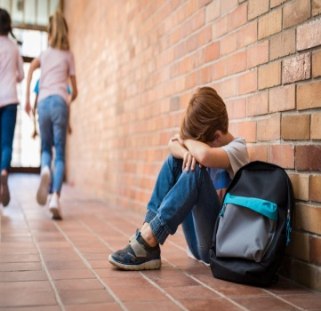
То, чем я поделюсь сейчас, — это мои действия учителя для профилактики, диагностики и предотвращения буллинга в детском коллективе.
Игра – простой способ, создание общего, безопасного для всех пространства, способ трансформации тревоги, страха, агрессии, включение внимания. Я предлагаю разные типы заданий и упражнений, которые педагоги смогут использовать в зависимости от цели занятия и этапа.

Упражнение «Знакомство»
Цель: повысить уровень сплоченности группы, помочь детям лучше узнать друг друга, создать благоприятную атмосферу.
Учитель. Предлагаю познакомиться следующим образом. Каждый по очереди называет свое имя и одну положительную черту характера, которая вас лучше представляет. Черта должна начинаться с любой буквы вашего имени.
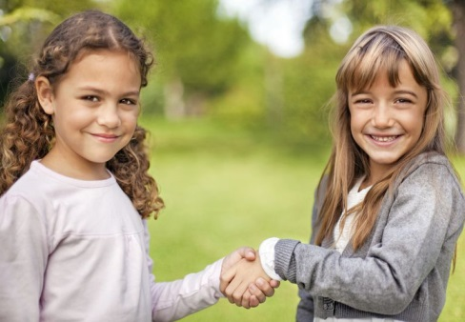

Упражнение «Правила работы»
Цель: организация группы и создание возможности эффективной работы.
Учитель. Для того, чтобы наша работа была эффективной предлагаю принять следующие правила, которых мы будем придерживаться в течение нашего занятия.
ПРАВИЛА РАБОТЫ:
1. Говорить от своего имени
2. Быть доброжелательными и активными
3. «Поднятая рука»
4. Один говорит – все слушают
5. «Здесь и сейчас»
6. Обсуждать действие, а не личность.
7. «Свободная нога»
8. Конфиденциальность.
Вопросы к группе:
1. Согласны ли вы с правилами?
2. Есть еще какие-то предложения?
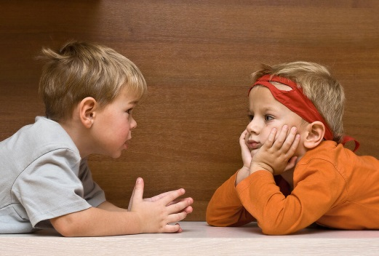

Упражнение «Мои ожидания»
Цель: формирование собственной цели деятельности, мотивация и осознание собственной ответственности за достижение определенных результатов.
Учитель. Наше следующее упражнение так и называется. Предлагаю вам на яблочках, которые вы найдете у себя на спинках стульев, написать, а потом озвучить, что вы ждете от нашей встречи и прикрепить их к нашему дереву. (Дерево рисуют на доске или используют печатную картинку)
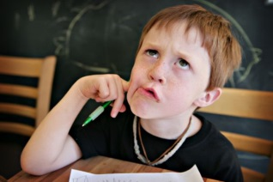

Упражнение «Угадай кто»
Цель: научить участников тренинга распознавать социальные роли буллинга.
Учитель. Сейчас мы с вами объединимся в 3 группы. Задача для каждой группы одинакова. Вы получите одинаковое количество картинок и попробуете среди них найти жертв буллинга, агрессоров и наблюдателей. Каждая группа представит свои наработки и объяснит, почему она так думает.

Упражнение «Эмоции»
Цель: дать возможность участникам почувствовать переживания, которые возникают у жертвы буллинга, воспитывать чувство эмпатии.
Учитель. Перед вами камни и ракушки. Выберите из них то, с чем у вас ассоциируется отрицательная эмоция. Сейчас каждый из вас назовет ту эмоцию, о которой подумал, и бросит камень или раковину в носок.
Вопросы для обсуждения:
1. Трудно было выполнять упражнение?
2. Как вы думаете, эмоции кого мы называли?
3. Что вы при этом чувствовали?
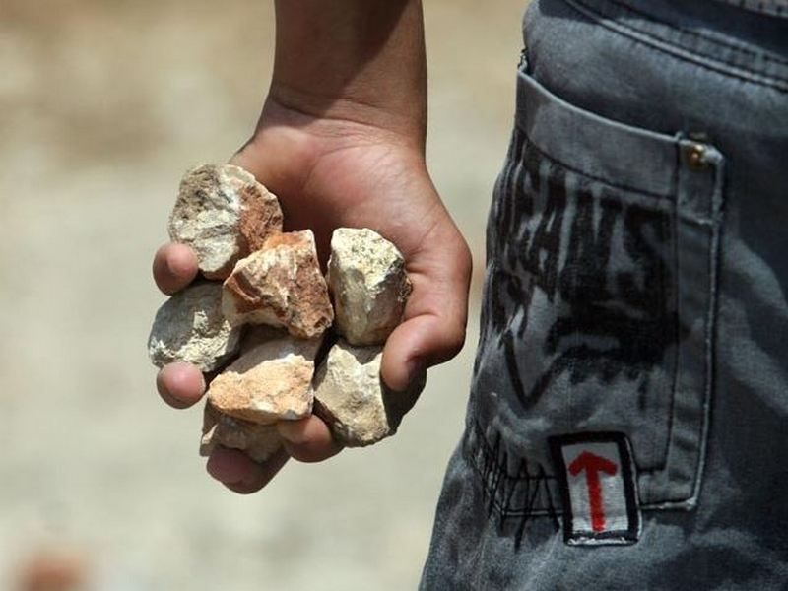

Игра-разминка «Кто лишний»
Цель: активизировать учеников, снять неприятные эмоции от предыдущего упражнения, подготовить к дальнейшей работе.
Учитель. Сейчас я забираю один стул. Все вы, по моей команде, будете двигаться по кругу. По команде: «СТОП» вы должны найти себе место для того, чтобы сесть. Это не обязательно должен быть ваш стул. Тот, кто останется стоять – выбывает из игры. После игры. Обратил кто внимание на ленты, которые висят на 3 стульях?
Эти ленты означают определенную социальную роль в буллинга. Обращаю ваше внимание на то, что некоторые из вас, неожиданно, успел побывать в определенных ролях. Так, может случиться с вами и в жизни: «Вы не ожидаете, а оказываетесь в роли жертвы или агрессора».
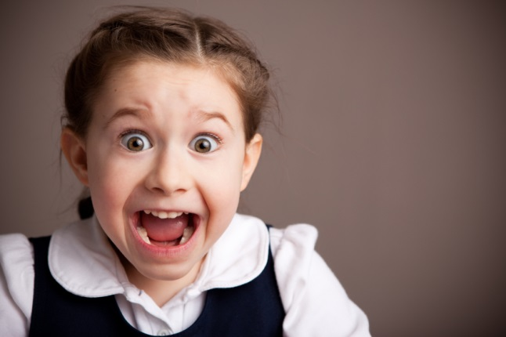

Упражнение «Почему так происходит»
Цель: выяснить причины поведения участников буллинга.
Учитель. Вы все видите у меня разных цветов и размеров карточки. Сейчас каждый из вас выберет карточку. С другой стороны карты есть изображение, но вы не можете смотреть сами, что там и показывать кому-то из участников. Карточки открываете по моей команде. Прошу объединиться в группы по рисункам, которые есть на карточках. Спасибо. А теперь, как вы думаете, что означает «стрела?» (Агрессор), «глаз» (наблюдатель), «мишень» (жертва). Вы снова невольно получили роли. А сейчас каждая группа будет иметь свою задачу. Группа «агрессоров» попытается написать причины, побуждающие обидчика себя так вести. Группа «жертв» попытается написать причины, почему дети становятся легкими мишенями для обидчиков. Группа «наблюдателей» пишет причины, почему наблюдатели часто вмешиваются в процесс буллинга.
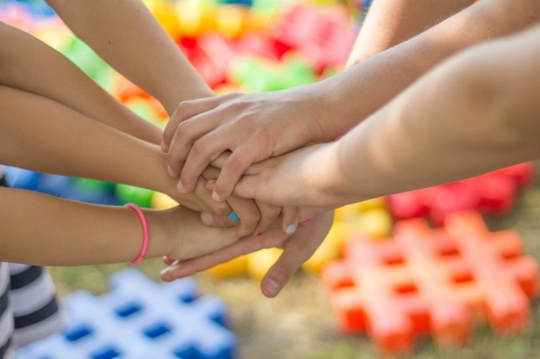

Упражнение "Нарисуй картину"
Инструкция: "Нарисуйте в своем воображении две картины будущего через три года: первая описывает переживания и жизненные ситуации, которые вы хотите иметь; вторая – переживания и жизненные ситуации, которые вы не хотели бы иметь. Непременно включите в ваши воображаемые картины окружение, место, где вы находитесь, с кем вы, чем занимаетесь и как себя чувствуете. После того как вы создадите две эти картины, посмотрите на желаемое вами будущее и спросите себя: "Что я могу сделать для того, чтобы это произошло?". Запишите, какое поведение сделает ваше желаемое многообещающее будущее настоящим. Затем необходимо найти поведение, которое может привести к нежелаемому будущему. Запишите перечень поступков, которые уведут вас о того, к чему вы хотите идти".
Упражнение "Хочу сказать приятное другому человеку"
Инструкция. Участникам, по очереди входящим в помещение, предлагается похвалить сначала других, а потом себя. По ходу выполнения задания педагог-психолог обращает внимание на ту похвалу, которая вызвала положительную реакцию у окружающих. Затем участникам предлагается рассказать о том, что они чувствовали, когда их хвалили, и что больше им понравилось: слушать похвалу в свой адрес или самому хвалить другого.
В заключение участники должны похвалить своих родственников, друзей, знакомых и даже незнакомых людей.
Упражнение "Сотворение чуда"
Инструкция. Участники разбиваются на пары, у одного из них в руках "волшебная палочка" (карандаш, веточка или любой другой предмет). Дотрагиваясь до партнера, он спрашивает его: "Чем я могу тебе помочь? Что я могу для тебя сделать?". Тот отвечает: "Спой (станцуй, расскажи что-нибудь смешное, попрыгай на скакалке", – или предлагает что-нибудь хорошее сделать позже (оговаривается время и место). Затем партнеры меняются местами.

